Лабораторная работа №3

Операционные системы

Дмитрий Юрьевич Дымченко

Содержание

# 1 Цель работы

Научиться оформлять отчёты с помощью легковесного языка разметки Markdown.

# 2 Задание

Сделать отчёт по предыдущей лабораторной работе в формате Markdown.

# 3 Выполнение лабораторной работы

Заголовки в Markdown вводятся символом “#” (рис. 1).

Figure 1: Оформление заголовка

Figure 1: Оформление заголовка

Текст вводится под заголовком, ссылки на изображения добавляются с помощью команды, указанной на скриншоте (рис. 2).

Figure 2: Текст и ссылка на изображение

Figure 2: Текст и ссылка на изображение

Само изображение добавляется командой, указанной на рисунке номер 3 (рис. 3).

Figure 3: Добавление изображения

Figure 3: Добавление изображения

Когда оформление отчета завершено, скомпилируем его командой make, чтобы получить варианты отчетов в форматах PDF и DOCX (рис. 4).

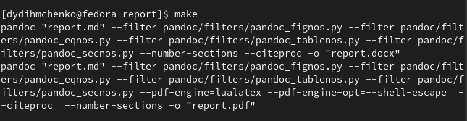

Figure 4: Компиляция отчетов

# 4 Выводы

В ходе выполнения данной работы я освоил процедуру оформления отчетов с помощью легковесного языка разметки Markdown.